- 我的
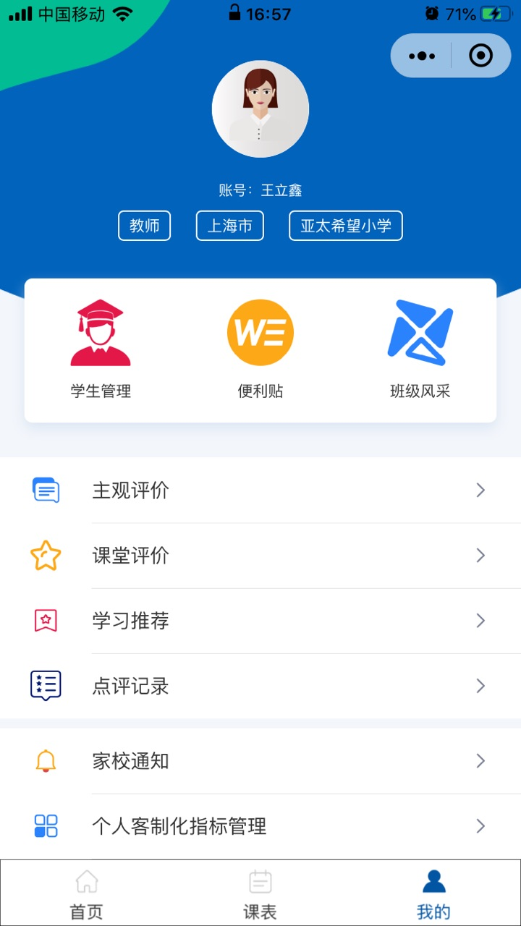
- 学生管理
- 点击【学生管理】，教师可以观看自己账号关联的某年级某班级的学生及账号；可以【查看分组列表】；还可以根据学生姓名进行搜索。
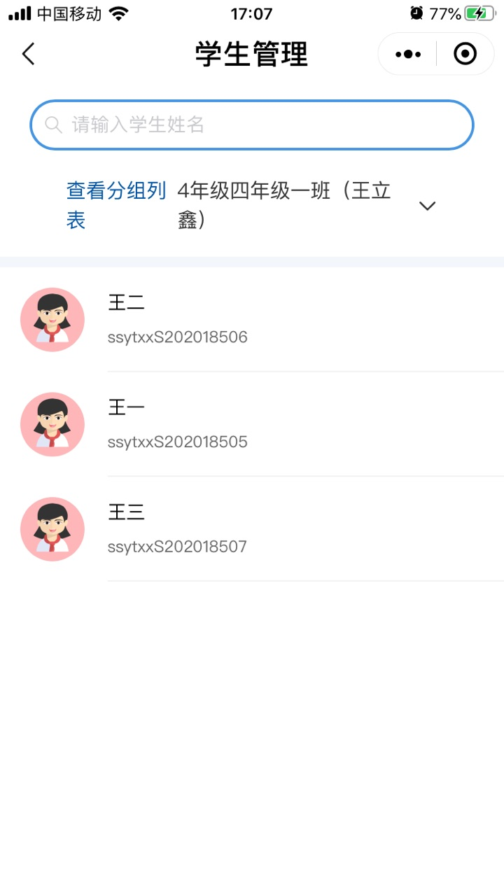
- 点击【查看分组列表】，教师可以选择年级、班级和学科后，查看“班级分组”和“课堂分组”。也可通过学生姓名直接进行搜索。
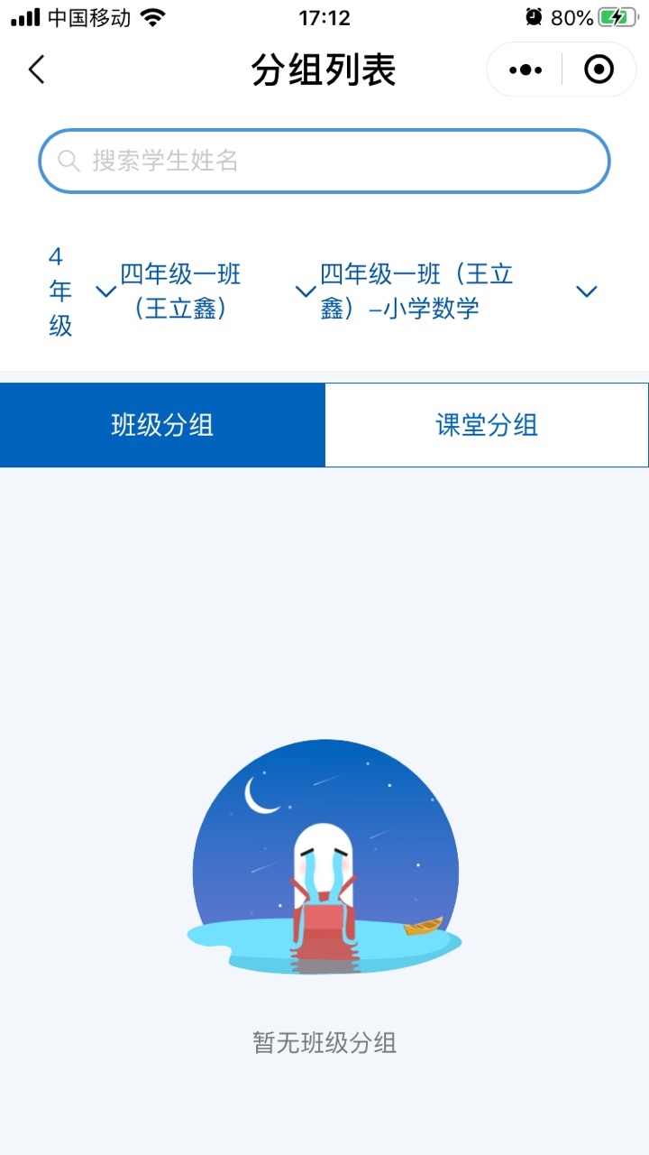
- 便利贴
点击【便利贴】，可以看到便利贴列表；可以通过关键词搜索便利贴；也可以通过日期筛选便利贴。
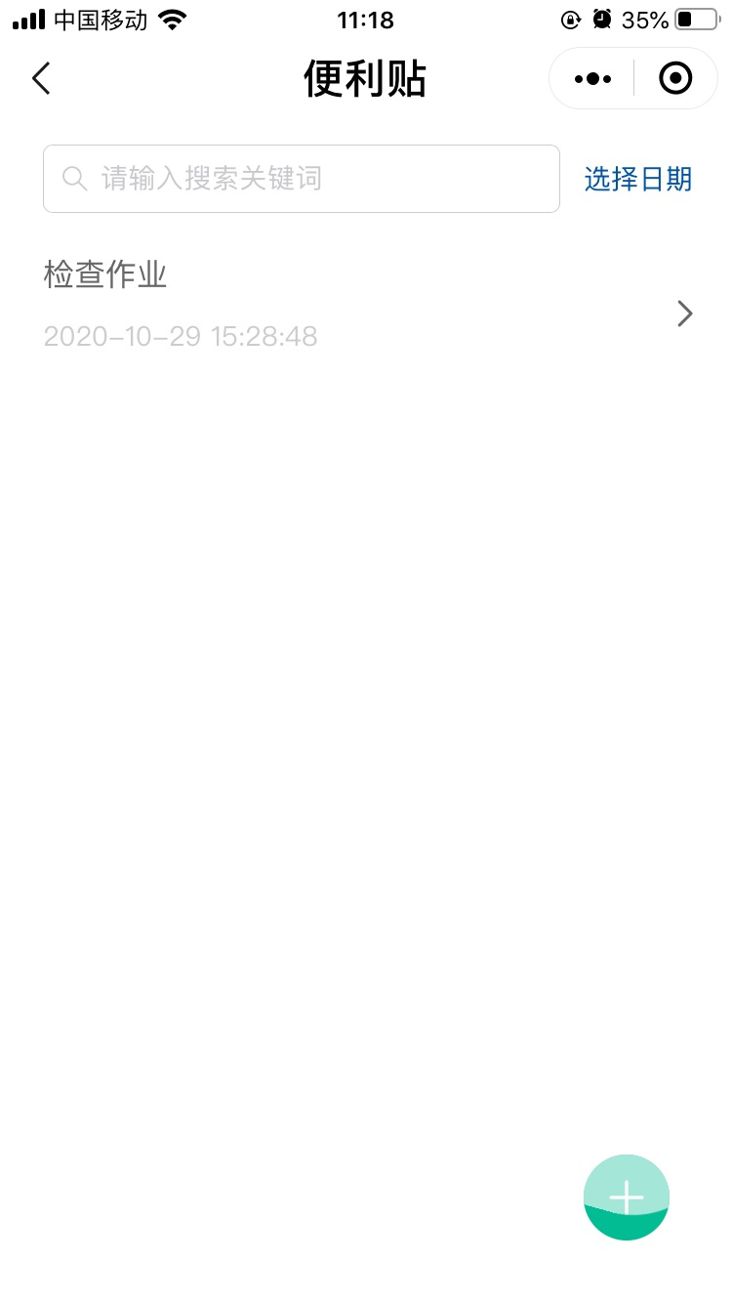
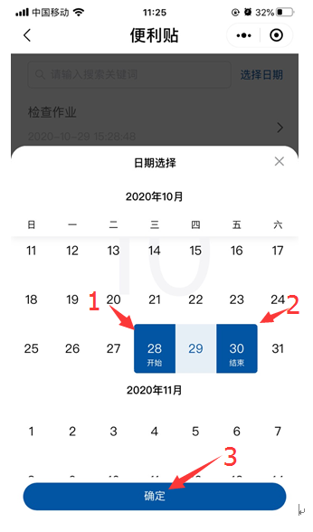、

点击，可以进行便利贴的新增。输入文字数量是0-300个，可以设置提醒的日期和时间，设置完成点击提交。
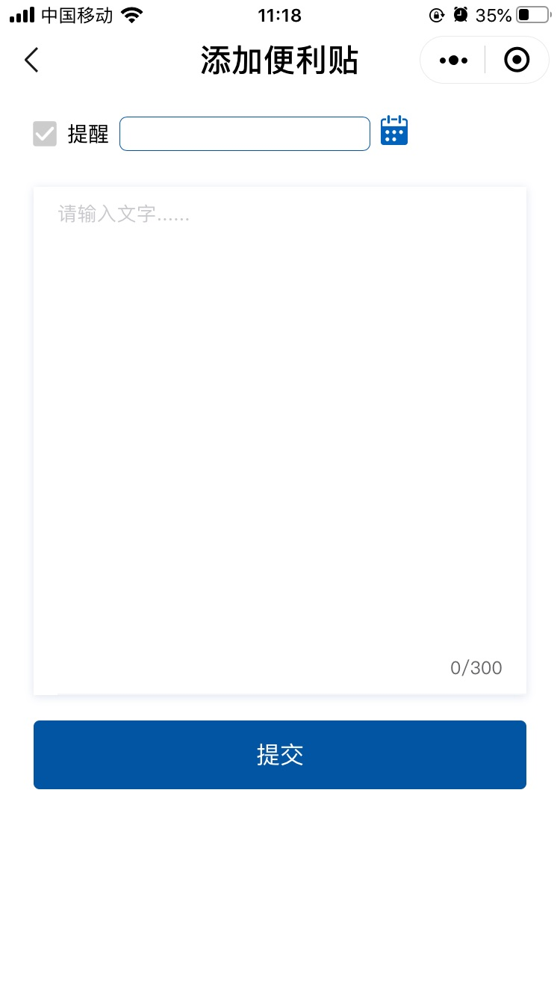
- 班级风采
点击【班级风采】，可以看到该账号下所有班级的动态。也可以最上边的班级选择，选择某个班级后，查看某个班级的状态。
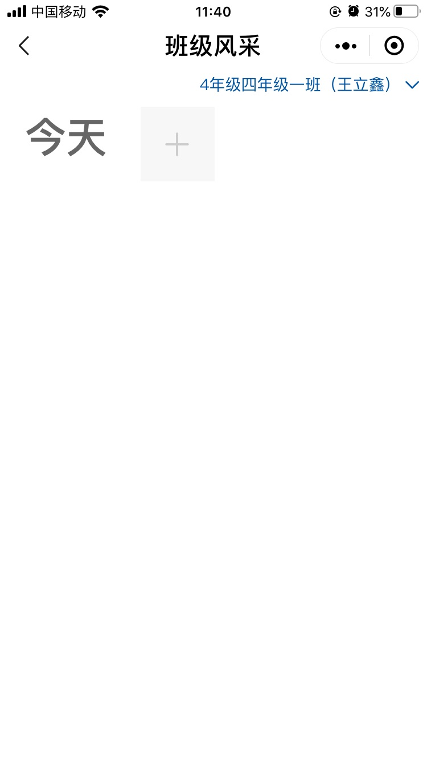
点击，可以添加新的班级动态。先选择要发布的班级，再使用相机拍照或从本地相册选择照片进行发表。
